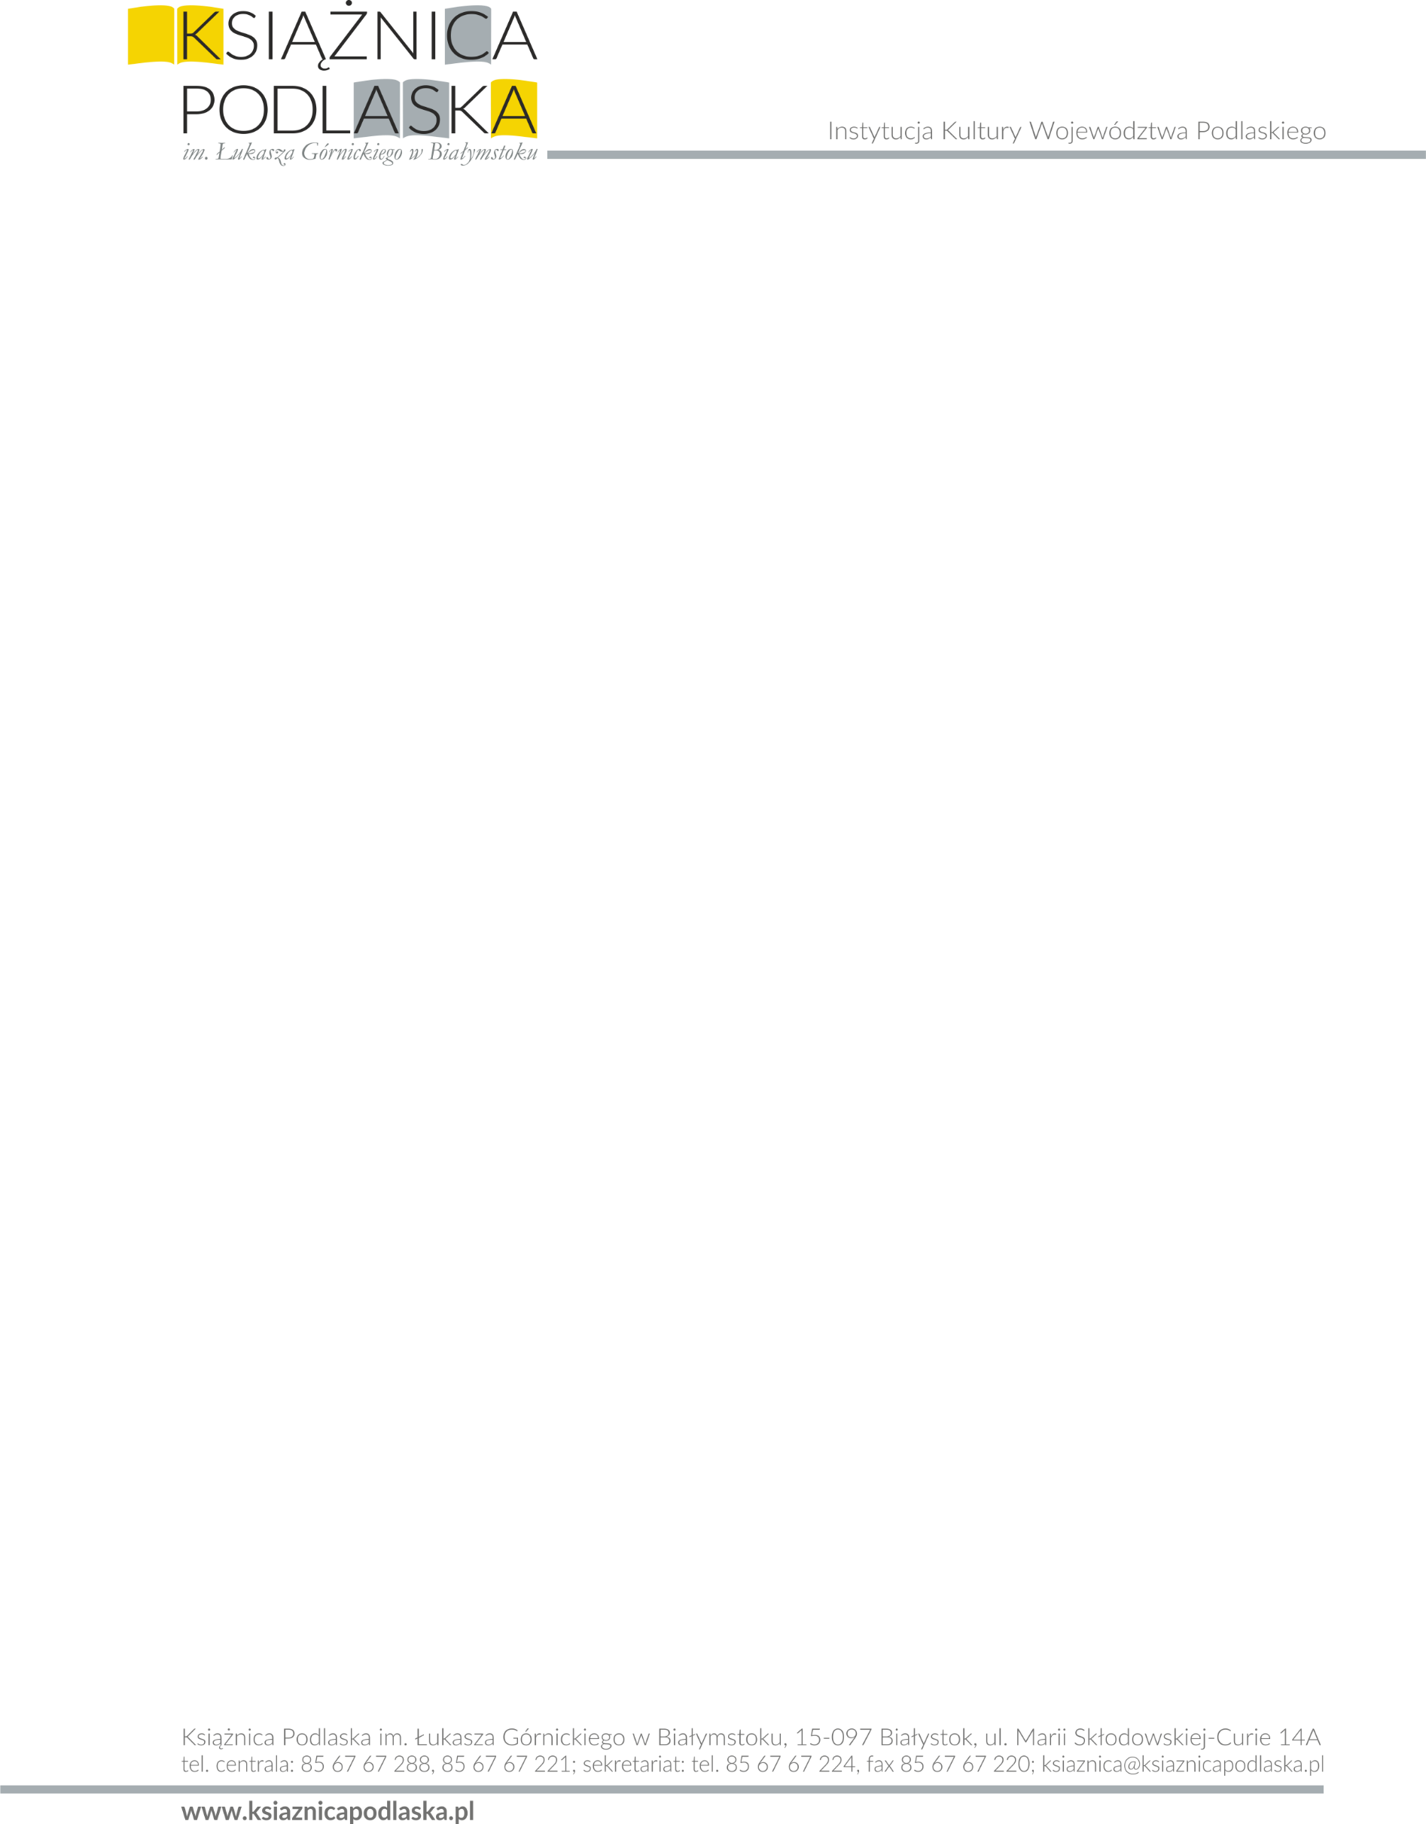

Białystok, 2023 r.

REGULAMIN KONKURSU
Książkę poproszę! – podlaskie superkluby

1. W związku z potrzebą ocenienia działalności klubów DKK w województwie podlaskim pod względem efektywności ich pracy – koordynatorzy wojewódzcy ogłaszają konkurs na najefektywniejszą działalność klubu DKK.
2. Niniejszy regulamin stanowi podstawę konkursu i określa jego zasady.
3. W konkursie ocenie zostaną poddane elementy działalności klubu takie jak:
- ilość spotkań klubu,
- dodatkowe inicjatywy podejmowane przez klub,
- obecność na szkoleniach w ramach DKK,
- relacja ze spotkania DKK,
- udział w Konkursie na artystyczną fotografię książki omawianej podczas spotkania DKK.
4. Ilość spotkań klubu i ważniejsze inicjatywy zostaną wyłonione ze sprawozdań merytorycznych przesyłanych do koordynatorów wojewódzkich.
5. W związku z tym określa się terminy nadsyłania sprawozdań:
- 10 czerwca 2023 r.,
- 10 września 2023 r.,
- 10 grudnia 2023 r.
6. Do jednego ze sprawozdań przesłanego w ciągu roku powinna być załączona relacja ze spotkania DKK.
7. Sprawozdania merytoryczne powinni redagować moderatorzy DKK, natomiast relacja ze spotkania może być napisana przez moderatora lub uczestnika spotkania DKK.
8. Relacja nie powinna być równoznaczna z recenzją omawianej na spotkaniu książki.
9. Relację i sprawozdania należy przesyłać drogą elektroniczną na adres:
paulina.reszotko@ksiaznicapodlaska.pl
10. Najefektywniej działające kluby DKK zostaną wyróżnione na szkoleniach moderatorów DKK organizowanych przez Książnicę Podlaską im. Łukasza Górnickiego w Białymstoku.

